LEI

Interação Pessoa-Máquina

Trabalho Prático nº 5

2021/2022

Trabalho realizado por:

Daniel Cardoso – 2019144723

Rúben Santos – 2019116244

Índice

Introdução 2

Websites Escolhidos 4

RyanAir 4

TAP 4

Escolher Destino 5

Diferença de Tempo 5

Diferença da Quantidade de Widgets e Páginas 5

RyanAir 5

TAP 5

Escolher Data 7

Diferença de Tempo 7

Diferença da Quantidade de Widgets e Páginas 7

Selecionar Voo 9

Diferença de Tempo 9

Diferença da Quantidade de Widgets e Páginas 9

Selecionar Ida 10

Selecionar Volta 11

Pesquisar 12

Diferença de Tempo 12

Diferença da Quantidade de Widgets e Páginas 12

Opções de Bagagem 13

Diferença de Tempo 13

Diferença da Quantidade de Widgets e Páginas 13

# Introdução

Com este trabalho prático pretendemos mostrar as diferenças relativas ao tempo de execução das tarefas do website, ao simular os passos necessários para um utilizador registar um voo de ida e volta apenas por cliques.

Os testes serão realizados em dois websites distintos para no final poderem ser comparados os valores obtidos em cada um.

Para comparar será tido em conta o tempo de execução dos seguintes parâmetros:

* Visão
* Movimento do Olhar
* Cognição
* Movimento do Rato

# Websites Escolhidos

## RyanAir

## TAP

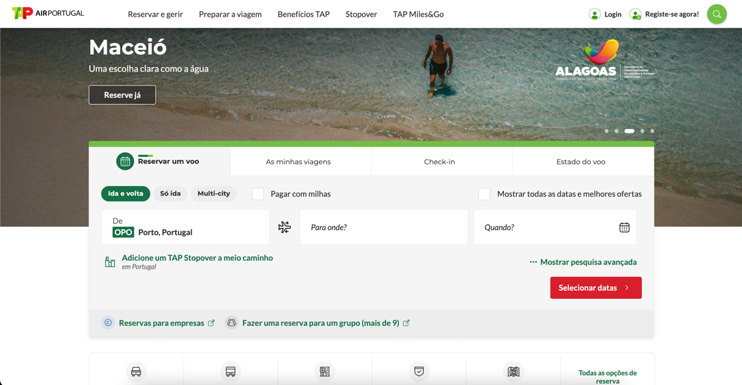

Escolhemos estes websites devido à lógica de registar uma viagem ser muito semelhante, sendo assim mais fácil comparar um website com o outro.

# Escolher Destino

## Diferença de Tempo



## Diferença da Quantidade de Widgets e Páginas

|  |  |  |
| --- | --- | --- |
| **Website** | **Widgets** | **Páginas** |
| **RyanAir** | 88 | 3 |
| **TAP** | 90 | 5 |

## RyanAir

Na RyanAir para introduzir o destino é possível fazê-lo em apenas 3 cliques, resultando num tempo de execução de aproximadamente 2.8 segundos.

O utilizador ao entrar no site terá tendência a pensar onde clicar para que selecione o destino, o valor que estamos a usar para essa ação é de 1.2 segundos.

Depois dessa ação será disposta uma lista de Países e o utilizador irá demorar em média mais 1.2 segundos para encontrar o país que pretende, e o restante do tempo será para selecionar a cidade e carregar os widgets, sendo estas duas etapas as mais rápidas do processo de escolher o destino.

## TAP

Na TAP é possível ver através do tempo de execução (aproximadamente 3 vezes mais) que requere mais passos e mais atenção do utilizador para que conseguia concluir a escolha do destino, totalizando com a tarefa em aproximadamente 6.4 segundos.

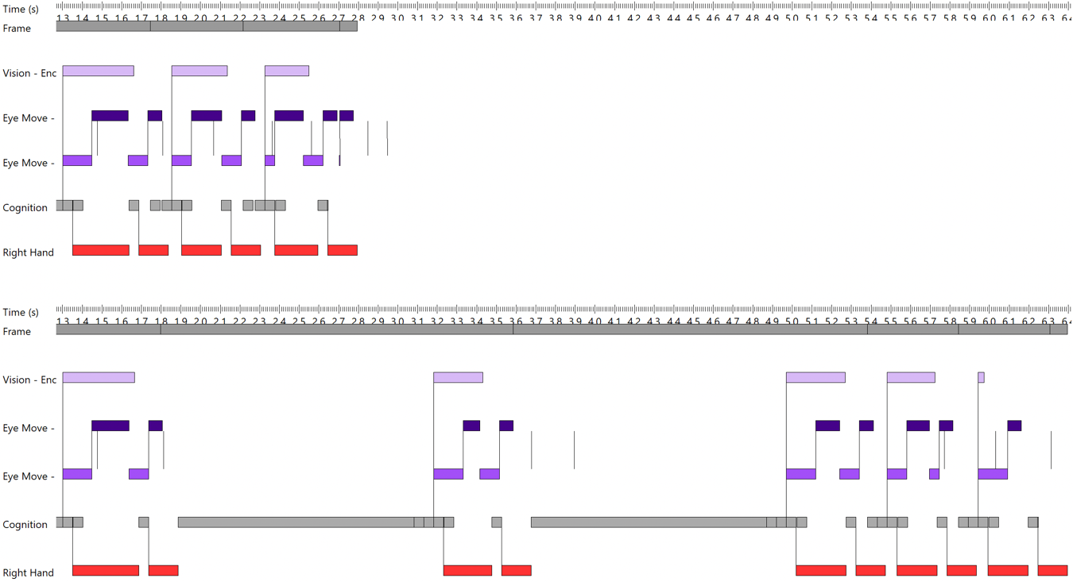

TAP RyanAir

Ao analisar as duas tarefas podemos logo perceber que a timeline é muito mais curta para a tarefa superior (Ryanair) devido ao tempo de execução ser aproximadamente 3 vezes menor que a TAP.

# Escolher Data

## Diferença de Tempo



## Diferença da Quantidade de Widgets e Páginas

|  |  |  |
| --- | --- | --- |
| **Website** | **Widgets** | **Páginas** |
| **RyanAir** | 124 | 3 |
| **TAP** | 108 | 3 |

Para escolher as datas o processo é muito semelhante nos dois websites, viste que ambos necessitam de um clique no input para abrir o calendário, seguido de dois cliques para selecionar o dia de partida e destino.

O que faz o utilizador perder mais tempo nesta tarefa é o primeiro clique em que envolve pensar onde deve clicar para abrir o calendário, e a tarefa seguinte que é visualizar onde se encontra o dia da partida, a partir dai o processo de carregar os widgets e selecionar o ultimo dia faz-se mais rapidamente.

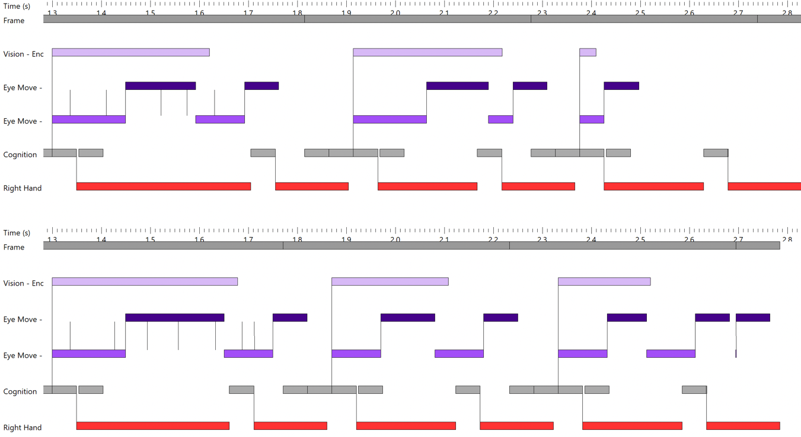

TAP RyanAir

Apesar do tempo de execução ser praticamente o mesmo em ambas as tarefas, podemos verificar que na TAP (tarefa de baixo), há mais tempo gasto com movimento dos olhos e visão, no sentido de perder mais tempo à procura da informação que necessita. Enquanto que na RyanAir (tarefa de cima) existem um maior movimento do rato para executar a mesma tarefa que na TAP.

# Selecionar Voo

## Diferença de Tempo

## Diferença da Quantidade de Widgets e Páginas

|  |  |  |
| --- | --- | --- |
| **Website** | **Widgets** | **Páginas** |
| **RyanAir** | 79 | 3 |
| **TAP** | 87 | 4 |

Para os dois websites a diferença de tempos é muito pequena devido à lógica de escolher o voo de ida e o voo de volta ser bastante semelhante, o que acaba por fazer a diferença nos tempos de um processo para o outro é o numero de widgets, que para a RyanAir são 79 e para a TAP são 87.

Com isto concluímos que a diferença de tempo para esta tarefa é superior da TAP porque a página contém mais informação comparando com a RyanAir.

## Selecionar Ida

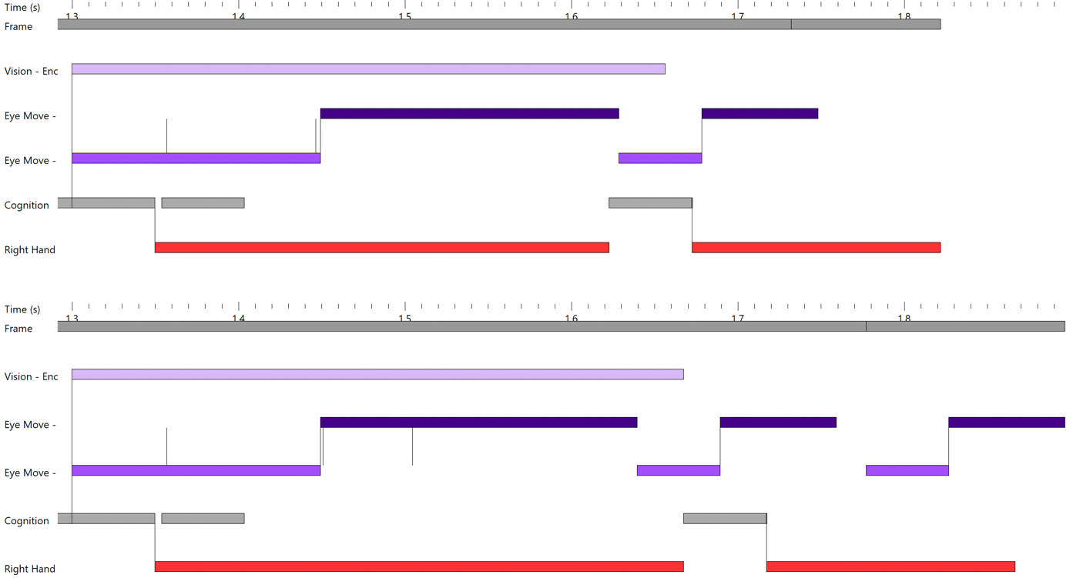

TAP RyanAir

Para esta tarefa a RyanAir prova-se mais eficaz devido ao seu tempo de execução, e esta diferença de tempo deve-se ao menor movimento do rato necessário a ser feito e ao movimento reduzido dos olhos.

## Selecionar Volta

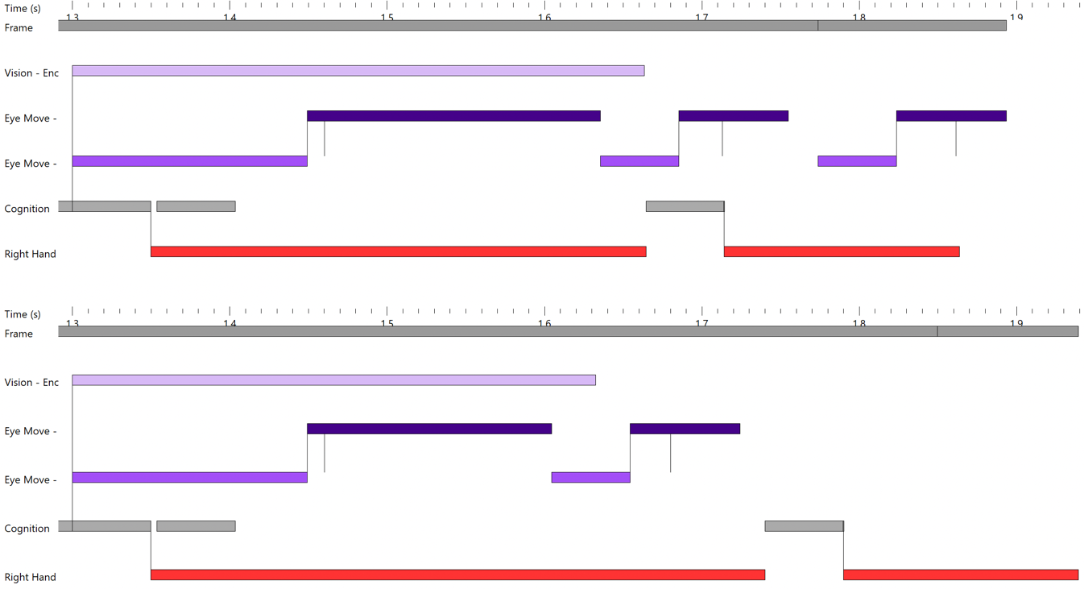

TAP RyanAir

Já para selecionar o voo de volta, acontece exatamente o oposto ao selecionar o voo de ida, aqui os papéis foram invertidos e a RyanAir exige um maior movimento dos olhos e uma maior exigência à visão do utilizador. Porém a RyanAir continua com vantagem na movimentação necessária do rato para executar esta tarefa.

# Pesquisar

## Diferença de Tempo



## Diferença da Quantidade de Widgets e Páginas

|  |  |  |
| --- | --- | --- |
| **Website** | **Widgets** | **Páginas** |
| **RyanAir** | 31 | 1 |
| **TAP** | 37 | 1 |

A pesquisa é feita da mesma forma em ambos os websites, recorrendo apenas ao clique num botão.

Aqui a diferença de tempo é marcada devido ao numero de widgets e ao seu tipo.

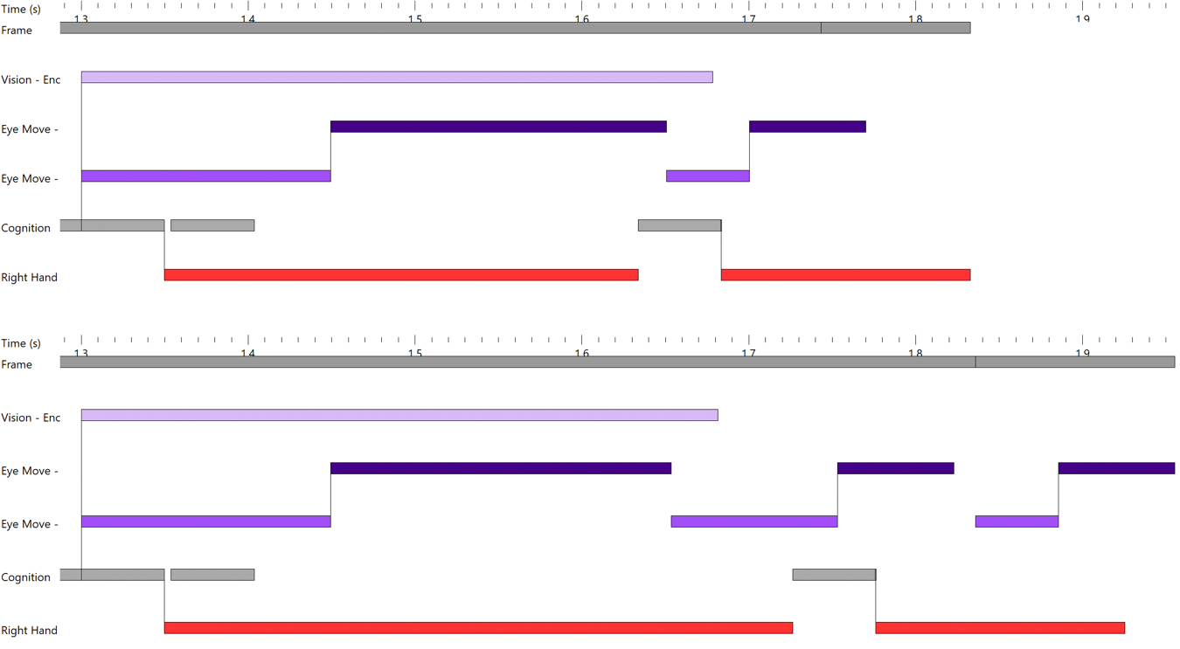

TAP RyanAir

A RyanAir demonstra mais eficácia na hora de pesquisar tendo todos os parâmetros com valores menores menos o da visão.

# Opções de Bagagem

## Diferença de Tempo



## Diferença da Quantidade de Widgets e Páginas

|  |  |  |
| --- | --- | --- |
| **Website** | **Widgets** | **Páginas** |
| **RyanAir** | 43 | 3 |
| **TAP** | 38 | 2 |

Para selecionar a opção de bagagem é possível ver que há uma diferença de tempo significativa entre os dois websites, sendo a TAP mais rápida devido ao número menor de página utilizadas e fazendo assim que o número de widgets também seja reduzido.

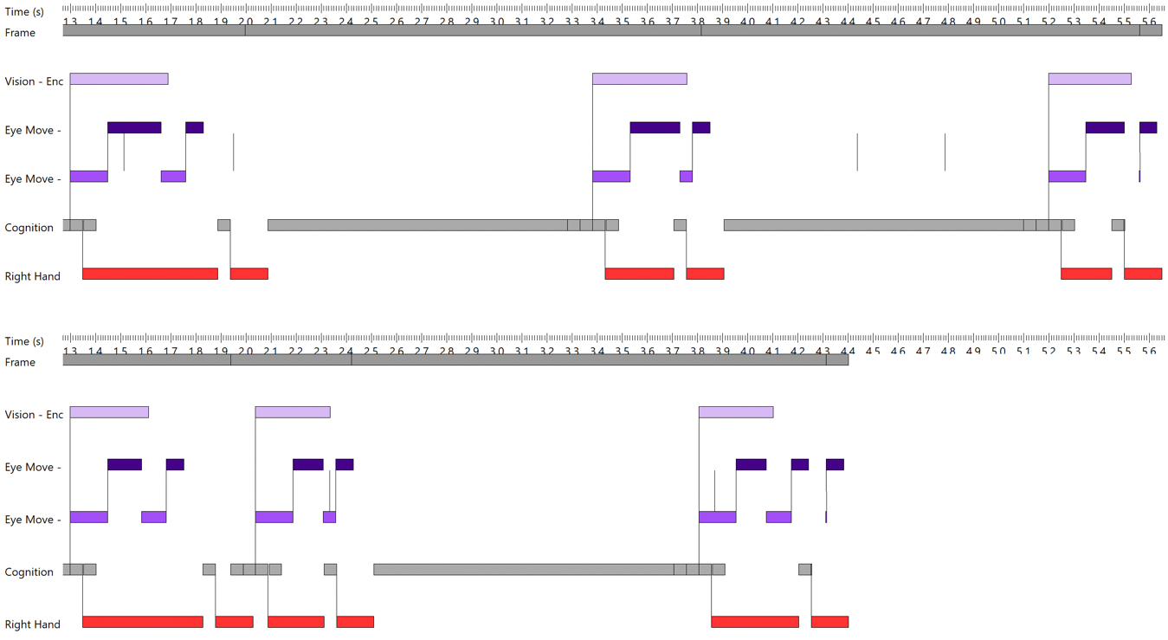

TAP RyanAir

Para esta tarefa a comparação é difícil de fazer porque para as opções de bagagem os passos não são iguais, a RyanAir trata dessa tarefa em 3 passos, exigindo assim que o utilizador tenha perder mais tempo a pensar e a reter a informação que esta a ser apresentada, enquanto que na TAP o processo é feito em 2 etapas. E com isto ganha um tempo considerável comparado à RyanAir.